第一种方法：

1、引入这个文件到网页旁边

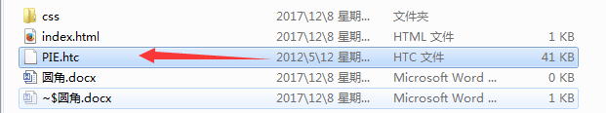

1. 在加了圆角的地方加上

behavior: url(PIE.htc);

第二种方法：

1. 引用这两个js文件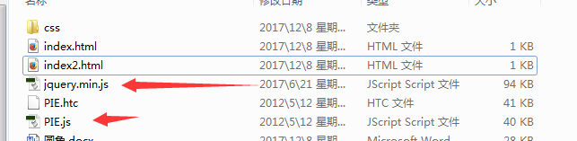
2. 引入js到页面上去

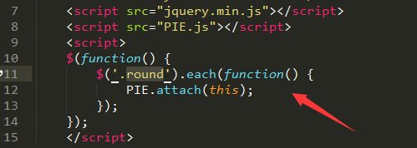

1. 给你圆角的元素给它这个round这个class

第三种 当实在解决不了的时候，比如圆角带动态效果的

背景图片